Министерство науки и высшего образования Российской Федерации
Федеральное государственное бюджетное образовательное учреждение
высшего образования
«Вятский государственный университет»
Колледж ВятГУ

ОТЧЕТ
ПО ДОМАШНЕЙ КОНТРОЛЬНОЙ РАБОТЕ №2
«Изучение одномерных массивов и строк»
ПО ДИСЦИПЛИНЕ «Основы алгоритмизации и программирования»

Выполнил: студент учебной группы
ИСПк-203-52-00
Юдин Егор Валентинович

Преподаватель:
Сергеева Елизавета Григорьевна

Киров
2024
- Цель работы: получить базовые навыки работы с одномерными массивами, освоить принципы работы со строками как с частным случаем одномерных массивов.
- Формулировка задания:
- Написать программу, вычисляющую сумму элементов между максимальным и минимальным в заданном массиве.
- Написать программу, вычисляющую количество вхождений одной строки в другую в качестве подстроки.
- Все данные вводятся с клавиатуры. При выполнении второго пункта запрещается использовать стандартные функции для работы со строками (за исключением функции определения строки).
(Вариант 24)
- Описание алгоритма 1 задания:
- Создаем массив и переменные для индексов и суммы.
- Запрашиваем количество элементов и считываем массив.
- Находим индексы минимального и максимального значений.
- Меняем местами minIndex и maxIndex, если необходимо.
- Суммируем элементы между minIndex и maxIndex.
- Выводим результат.

Описание алгоритма 2 задания:
- Функция принимает две строки: основная и подстрока.
- Присваиваем значения переменным.
- Внешний цикл проходит по всем возможным начальным индексам в основной строке, где может начинаться подстрока.
- Внутренний цикл сравнивает символы подстроки с соответствующими символами основной строки.
- Если символы не совпадают, выполнение внутреннего цикла прерывается. Если все символы подстроки совпадают, счетчик count увеличивается на единицу.
- По завершении внешнего цикла функция возвращает значение переменной count.
- Вводим строку и подстроку.
- Вызываем функцию.
- Выводим результат.

- Схема алгоритма с комментариями:
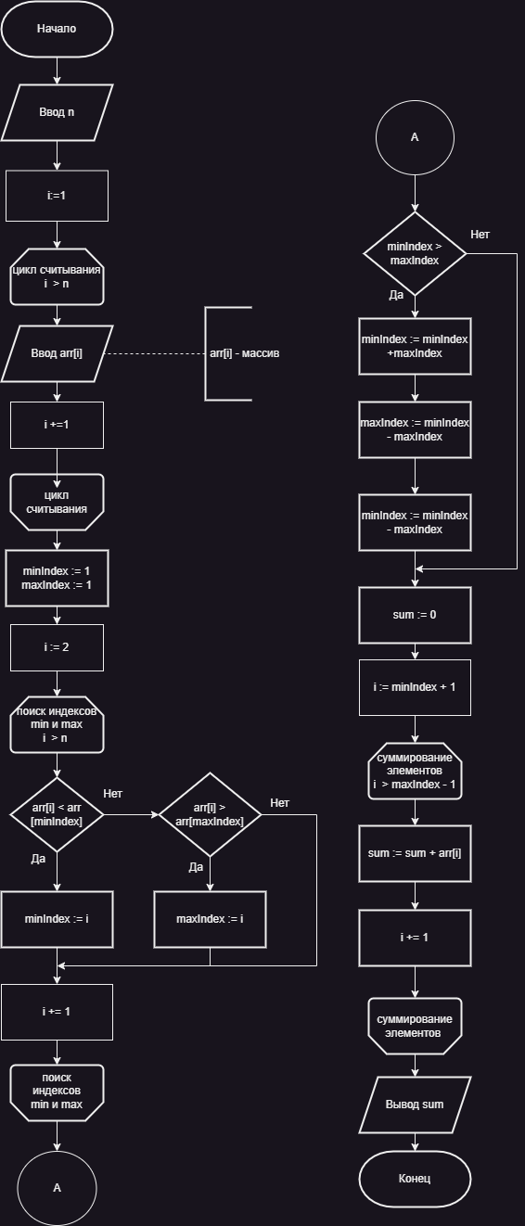

Рисунок 1 – схема алгоритма задания к пункту 1

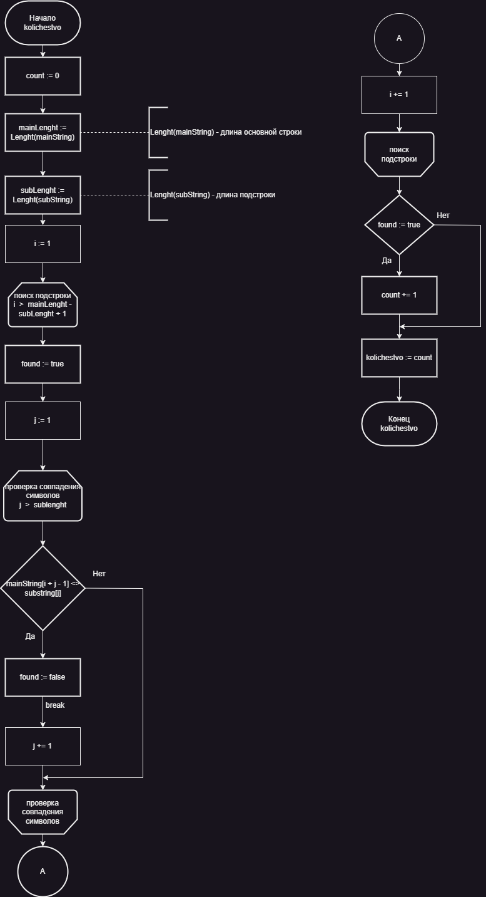

Рисунок 2 – схема алгоритма функции к пункту 2

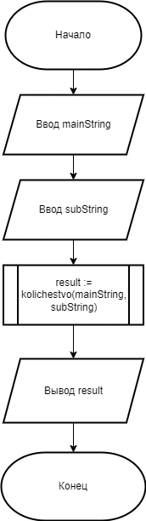
Рисунок 3 – схема алгоритма основного блока программы к пункту 2

- Код программы 1:

program zadanie1;

var
arr: array[1..100] of integer;
n, i, minIndex, maxIndex, sum: integer;

begin
write('Введите количество элементов массива (макс. 100): ');
readLn(n);

writeLn('Введите элементы массива:');
for i := 1 to n do
begin
read(arr[i]);
end;

minIndex := 1;
maxIndex := 1;

for i := 2 to n do
begin
if arr[i] < arr[minIndex] then
minIndex := i;
if arr[i] > arr[maxIndex] then
maxIndex := i;
end;

if minIndex > maxIndex then
begin
minIndex := minIndex + maxIndex;
maxIndex := minIndex - maxIndex;
minIndex := minIndex - maxIndex;
end;

sum := 0;
for i := minIndex + 1 to maxIndex - 1 do
begin
sum := sum + arr[i];
end;

writeLn('Сумма элементов между минимальным и максимальным: ', sum);
end.

Код программы 2:
program zadanie2;

function kolichestvo(mainString, subString: string): integer;
var
count, i, j: integer;
mainLength, subLength: integer;
found: boolean;
begin
count := 0;
mainLength := Length(mainString);
subLength := Length(subString);

for i := 1 to mainLength - subLength + 1 do
begin
found := true;

for j := 1 to subLength do
begin
if mainString[i + j - 1] <> subString[j] then
begin
found := false;
Break;
end;
end;

if found then
count += 1;
end;
kolichestvo := count;
end;

var
mainString, subString: string;
result: integer;

begin
write('Введите основную строку: ');
readLn(mainString);
write('Введите подстроку для поиска: ');
readLn(subString);

result := kolichestvo(mainString, subString);

writeLn('Количество вхождений "', subString, '" в "', mainString, '": ', result);
end.

- Результат выполнения программы 1:
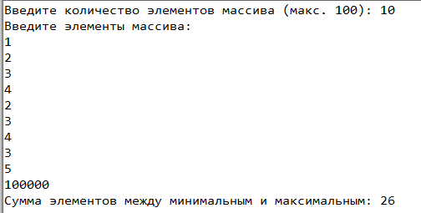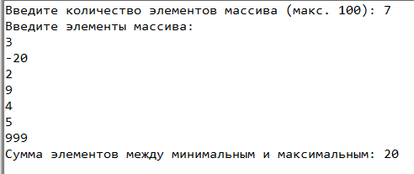
Рисунок 4 – результат выполнения программы задания к пункту 1

Результат выполнения программы 2:
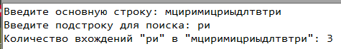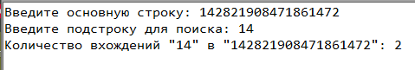
Рисунок 5 – результат выполнения программы задания к пункту 2

- Вывод
В ходе выполнения данной работы были освоены базовые навыки работы с одномерными массивами и строками.
В процессе разработки первой программы была реализована логика поиска максимального и минимального элементов в массиве, а также вычисление суммы элементов, находящихся между ними. Это позволило глубже понять работу с индексами и управление потоком выполнения программы.
Вторая задача заключалась в подсчете количества вхождений подстроки в основной строке без использования стандартных функций для работы со строками. Эта задача способствовала развитию навыков алгоритмического мышления, так как пришлось реализовать алгоритм сравнения символов и управления циклами для достижения поставленной цели.

